OptiDrive - Documento de Encerramento de Projeto

Campo | Valor
Projeto | OptiDrive
Documento | Project Closure Report
Template base | Documento de Encerramento de Projeto v2.1
Versão | 3.1
Data | 13/07/2026
Autor | Alexandre Miguel
Classificação | Académico / Interno
Repositório documental | Confluence - Espaço OptiDrive

Histórico de Versões e Controlo Documental
Versão | Data | Autor | Secções Alteradas | Descrição da Alteração | Aprovado Por
1.0 | 30/06/2026 | Alexandre Miguel | Todas | Encerramento inicial do projeto académico | Autor/PM
2.0 | 08/07/2026 | Alexandre Miguel | Âmbito, qualidade, riscos, métricas | Consolidação após revisão documental | Autor/PM
3.1 | 13/07/2026 | Alexandre Miguel | Todas | Versão final alinhada com estrutura de Project Closure Report | A validar pelo docente

1. Sumário Executivo

1.1 Declaração de Encerramento
O projeto OptiDrive é formalmente encerrado como produto académico funcional. A solução foi implementada como aplicação web ASP.NET Core MVC com autenticação, garagem de veículos, planeamento de viagens, Smart Save, postos de combustível, carregadores elétricos, área social, administração, Docker, Azure e documentação em Jira/Confluence.
O encerramento é normal e corresponde ao fecho da fase académica. O produto fica com base técnica suficiente para demonstração e evolução futura, mas com riscos residuais identificados para uma eventual passagem a produção comercial.

1.2 Ficha de Identidade do Projeto
Campo | Informação
Nome do Projeto | OptiDrive
Código / ID | OP
Unidade Organizacional | Licenciatura em Engenharia Informática - ESA
Data de início | 11/05/2026
Data de fecho funcional | 30/06/2026
Data de consolidação documental | 13/07/2026
Gestor de Projeto | Alexandre Miguel
Stack principal | ASP.NET Core MVC, .NET 8, EF Core, SQLite, Docker, Azure App Service
Ferramentas de gestão | Jira, Confluence, Git/GitHub

1.3 Resumo de Desempenho Global
Dimensão | Meta | Resultado Real | Desvio | Avaliação
Âmbito | Entregar módulos essenciais definidos na AER | 7 módulos documentados e funcionalidade principal implementada | Roadmap futuro identificado | Aceite
Prazo | Trabalho estruturado em 5 sprints | 5 sprints documentadas entre 11/05 e 30/06 | Consolidação documental posterior | Aceite com observação
Qualidade | Build, testes, revisão funcional e documentação | 10 testes automatizados, healthcheck, testes manuais e avaliação de usabilidade | Falta CI/CD completo | Aceite
Documentação | Confluence com templates e artefactos finais | AER, DAN, 5 DD, 5 Atas, Encerramento, Testes/Métricas, DevOps/Erros | Revisões adicionais feitas | Aceite
Benefícios | Produto demonstrável e coerente com requisitos | Produto funcional com demo online e base social relevante | Hardening futuro necessário | Aceite

1.4 Principais Realizações
ID | Realização | Evidência
R-01 | Aplicação ASP.NET Core MVC funcional | Código fonte, execução local/Docker/Azure
R-02 | Garagem com veículos, nível de combustível/carga e histórico | Módulo Garagem, testes AppStateService
R-03 | Planeamento com mapa, custos, autonomia e reforços | Módulo Planeamento, testes SmartSaveService
R-04 | Área social com perfis, contactos, mensagens e viagens colaborativas | Módulo Social, dados seed e testes
R-05 | Backoffice/admin, healthcheck e estado operacional | Página Admin e endpoint `/health`
R-06 | Documentação académica organizada no Confluence | Páginas oficiais finais

1.5 Principais Desvios e Decisões
Desvio / Decisão | Causa | Impacto | Tratamento
Projeto executado essencialmente por uma pessoa | Condição real da equipa | Elevada carga de trabalho e risco documental | Priorização MoSCoW, sprints curtas e foco nos fluxos críticos
APIs externas dependentes de configuração | Chaves, quotas e callbacks externos | Possível falha em funcionalidades de mapas/OAuth | Variáveis de ambiente, fallback local e documentação técnica
Diagramas e relatórios revistos várias vezes | Exigência de templates e normas específicas | Retrabalho documental | Reestruturação no Confluence e melhoria dos artefactos
Produto com escopo social elevado | Valorização académica da componente social | Aumento de complexidade | Implementação incremental de perfil, contactos, mensagens e viagens em grupo

1.6 Recomendações Estratégicas
Recomendação | Prioridade | Justificação
Migrar SQLite para base de dados gerida | Alta | Necessário para utilização real multiutilizador
Criar CI/CD completo com GitHub Actions ou Azure DevOps | Alta | Reduz risco de regressão em produção
Validar fontes oficiais de preços de combustível | Alta | Dados reais exigem atualização e fiabilidade
Melhorar monitorização com Application Insights | Média | Suporte operacional mais robusto
Evoluir o social para notificações em tempo real | Média | Aumenta valor de viagens colaborativas

2. Matriz RACI - Responsabilidades do Projeto

2.1 Legenda RACI
Letra | Significado | Regra
R | Responsible | Executa o trabalho
A | Accountable | Responde pelo resultado final
C | Consulted | É consultado antes/durante decisões
I | Informed | É informado após decisões ou entregas

2.2 Papéis Considerados
Abreviatura | Papel / Perfil
DOC | Docente / stakeholder académico
PM | Project Manager / Scrum Master
DEV | Desenvolvimento full-stack
QA | Qualidade e testes
OPS | Operação, deploy e configuração
USER | Utilizadores avaliadores / participantes de usabilidade

2.3 Matriz RACI de Encerramento
Atividade / Entregável | DOC | PM | DEV | QA | OPS | USER
Validar requisitos e rastreabilidade | C | A/R | R | R | I | I
Implementar funcionalidades finais | I | A | R | C | C | I
Executar testes e corrigir bugs | I | A | R | R | C | C
Publicar documentação no Confluence | I | A/R | C | R | I | I
Preparar entrega e defesa | C | A/R | R | R | C | I
Encerrar riscos e roadmap | C | A/R | C | R | C | I

3. Identificação e Âmbito do Projeto

3.1 Objetivos e Justificação de Negócio
O OptiDrive responde à necessidade de planear viagens de forma mais inteligente, associando cada rota ao veículo real do utilizador, ao respetivo consumo/autonomia e à disponibilidade de postos de combustível ou carregamento. O sistema também acrescenta uma dimensão social para permitir viagens em grupo, partilha de informação e coordenação entre condutores.

3.2 Estrutura de Decomposição do Trabalho
Work Package | Descrição | Estado
WP01 | Identidade, login, MFA e OAuth | Concluído
WP02 | Garagem, veículos, níveis e histórico | Concluído
WP03 | Planeamento de rotas e integração Google Maps | Concluído com dependência externa
WP04 | Postos de combustível e carregadores elétricos | Concluído com dados externos/fallback
WP05 | Smart Save, autonomia e consumo por velocidade | Concluído
WP06 | Área social e viagens colaborativas | Concluído
WP07 | Administração, DevOps, Docker e Azure | Concluído
WP08 | Documentação, Jira, Confluence e apresentação | Concluído

3.3 Entregáveis Finais - Registo de Aceitação
Entregável | Critério de Aceitação | Data Prevista | Data Real | Aceite Por | Estado
AER | Requisitos por módulo, atores, use cases e rastreabilidade | 11/05/2026 | 13/07/2026 | Docente | A validar
DAN | Arquitetura, processos, persistência e deployment | 30/05/2026 | 13/07/2026 | Docente | A validar
Desenhos detalhados | 5 sprints documentadas com testes e interfaces | 30/06/2026 | 13/07/2026 | Docente | A validar
Atas | 5 atas correspondentes às sprints | 30/06/2026 | 13/07/2026 | Docente | A validar
Aplicação web | Fluxos principais demonstráveis | 30/06/2026 | 30/06/2026 | Autor/Docente | Preparado
Plano de Testes e Métricas | Test cases, métricas e gráficos | 13/07/2026 | 13/07/2026 | Docente | A validar
DevOps e Gestão de Erros | Deploy, configuração, healthcheck e processo de incidentes | 13/07/2026 | 13/07/2026 | Docente | A validar
Documento de Encerramento | Fecho formal, riscos, lições e transição | 13/07/2026 | 13/07/2026 | Docente | A validar

4. Desempenho de Âmbito

4.1 Análise de Variância de Âmbito
O âmbito entregue corresponde aos módulos definidos na AER: identidade, garagem, planeamento, postos/energia, Smart Save, social e administração. Algumas funcionalidades foram implementadas com limitações próprias de um contexto académico: dados externos com dependência de APIs, OAuth dependente de callbacks e monitorização ainda simples.

4.2 KPIs de Âmbito
KPI | Fórmula / Definição | Meta | Resultado | Status
Taxa de módulos documentados | Módulos documentados / módulos previstos | 100% | 7/7 | OK
Taxa de sprints documentadas | Sprints com relatório+ata / sprints planeadas | 100% | 5/5 | OK
Requisitos funcionais rastreados | Requisitos com use case associado | 100% | 35/35 | OK
Use cases documentados | Use cases identificados | >= 12 | 15 | OK
Roadmap residual explícito | Itens futuros identificados | Sim | Sim | OK

4.3 Registo de Change Requests
ID | Pedido / Alteração | Origem | Decisão | Impacto
CR-01 | Melhorar garagem com níveis de combustível/carga | Feedback funcional | Aprovada | Reforço do módulo M02
CR-02 | Adicionar social mais completo | Valorização da cadeira | Aprovada | Criação/expansão M06
CR-03 | Integrar OAuth Google/Microsoft | Requisito de realismo | Aprovada | Dependência de configuração externa
CR-04 | Adicionar tema claro/escuro e PT/EN | Feedback UX | Aprovada | Melhoria transversal
CR-05 | Refazer documentação por templates | Feedback docente | Aprovada | Retrabalho documental relevante

5. Desempenho de Cronograma

5.1 Cronograma Final
Sprint | Período | Objetivo | Estado
Sprint 1 | 11/05/2026 - 20/05/2026 | Identidade, segurança e garagem | Fechada
Sprint 2 | 21/05/2026 - 30/05/2026 | Mapas, postos e energia | Fechada
Sprint 3 | 01/06/2026 - 08/06/2026 | Smart Save e histórico operacional | Fechada
Sprint 4 | 09/06/2026 - 16/06/2026 | Social, OAuth e viagens colaborativas | Fechada
Sprint 5 | 17/06/2026 - 30/06/2026 | DevOps, administração e entrega final | Fechada
Consolidação | 01/07/2026 - 13/07/2026 | Revisão documental e preparação de defesa | Fechada

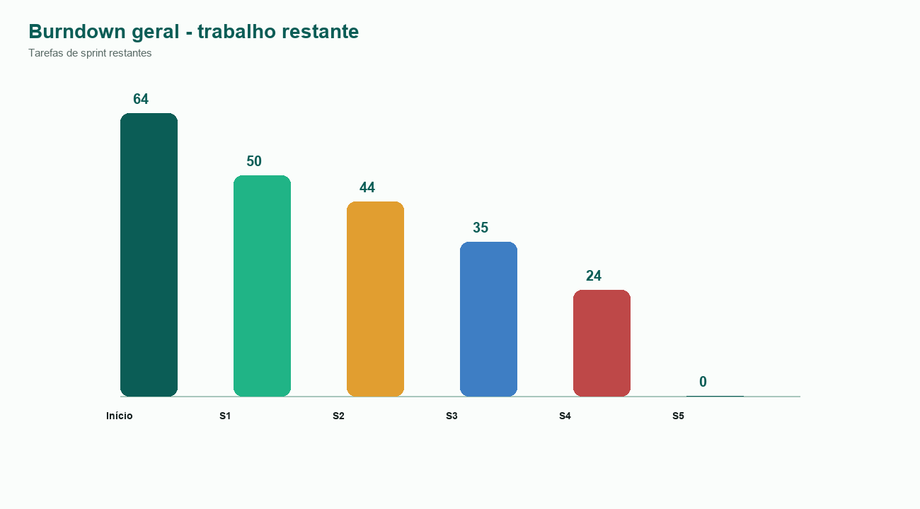
Figura 1 - Burndown geral.
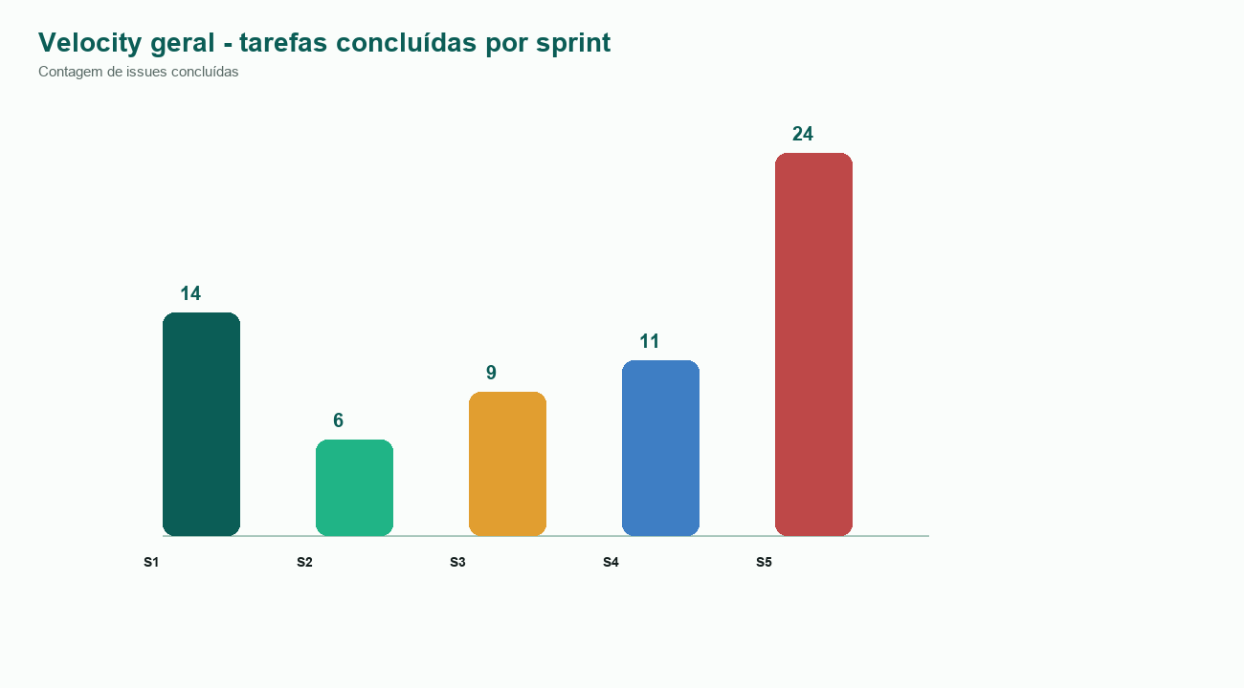
Figura 2 - Velocity geral.

5.2 KPIs de Cronograma
KPI | Alvo | Resultado
Sprints planeadas | 5 | 5
Sprints encerradas | 5 | 5
Documentos de sprint | 10 | 10
Ata por sprint | 5 | 5
Revisão final documental | Sim | Sim

6. Desempenho de Orçamento
O projeto não teve orçamento comercial formal. Foram usados recursos gratuitos, académicos ou de baixo custo. Para efeitos académicos, o custo principal foi esforço humano.
Categoria | Orçamento Aprovado | Real Gasto | Observação
Recursos humanos | N/A | Esforço individual elevado | Trabalho acumulado por um elemento
Licenças software | 0 EUR | 0 EUR | Uso de ferramentas gratuitas/académicas
Infraestrutura local | 0 EUR | 0 EUR | MacBook + Docker local
Azure/App Service | Crédito/conta académica | Controlado | Ambiente de apresentação
APIs externas | Chaves próprias/quotas | Controlado | Google Maps/OpenChargeMap

7. Desempenho de Qualidade

7.1 Evidências de Teste e Validação
Evidência | Resultado
`dotnet build` | Validável na solução `OptiDrive.sln`
`dotnet test` | 10 testes automatizados
Testes SmartSaveService | Autonomia, reforços e consumo por velocidade
Testes AppStateService | Garagem, rotas aplicadas, social, MFA e admin
Healthcheck | Endpoint `/health` disponível
Usabilidade | Questionário com NPS e avaliação qualitativa

7.2 KPIs de Qualidade
KPI | Meta | Resultado | Status
Testes automatizados executáveis | Sim | Sim | OK
Falhas críticas conhecidas no fecho | 0 | 0 documentadas | OK
Fluxos críticos demonstráveis | >= 5 | Login, garagem, planeamento, social, admin | OK
Avaliação média de usabilidade | >= 4/5 | 4.44/5 | OK
NPS | >= +30 | +71 | OK

8. Gestão de Riscos e Problemas

8.1 Resumo do Registo de Riscos
Categoria | Identificados | Materializados | Mitigados | Residuais | Transferidos para Operação
Técnico | 6 | 3 | 5 | 1 | Sim
Organizacional | 3 | 2 | 2 | 1 | Sim
Externo/API | 5 | 3 | 4 | 1 | Sim
Documental | 4 | 3 | 4 | 0 | Não
Segurança | 3 | 1 | 2 | 1 | Sim

8.2 Riscos Residuais
Risco Residual | Probabilidade | Impacto | Owner pós-projeto | Plano de Resposta
Quotas/callbacks de OAuth em produção | Média | Alto | Operação | Registar domínio final e validar callbacks
Dados externos incompletos | Alta | Médio | Produto | Integrar fonte oficial ou acordo de dados
Escalabilidade SQLite | Média | Alto | DevOps | Migrar para PostgreSQL/Azure SQL
Monitorização insuficiente | Média | Médio | DevOps | Ativar Application Insights e alertas

8.3 Estado Final de Issues
Tipo | Estado
Bugs críticos | Encerrados ou sem ocorrência conhecida no fecho
Bugs médios/baixos | Documentados para roadmap quando aplicável
Melhorias UX | Parcialmente tratadas, restantes em backlog futuro
Dependências externas | Documentadas e configuráveis por variáveis de ambiente

9. Gestão de Stakeholders e Comunicação
Stakeholder | Papel | Engagement Previsto | Engagement Real | Observações
Docente | Avaliador e orientador | Leading | Leading | Feedback usado para reformular documentação
Utilizadores avaliadores | Validação de usabilidade | Supportive | Supportive | Questionário e feedback qualitativo
Condutores | Utilizadores finais | Supportive | Simulado/avaliado | Perfis e dados seed para demonstração
Administrador | Operação/backoffice | Supportive | Implementado | Página Admin e permissões

10. Desempenho da Equipa
A execução foi concentrada em Alexandre Miguel, acumulando funções de Project Manager, Scrum Master, desenvolvimento, QA, DevOps e documentação. Este fator aumentou o risco de sobrecarga e de desalinhamento documental, mas também permitiu consistência técnica e decisão rápida.
Função | Responsável | Contributo
Project Manager | Alexandre Miguel | Planeamento, sprints, Jira, Confluence
Scrum Master | Alexandre Miguel | Organização das sprints e impedimentos
Developer | Alexandre Miguel | Backend, frontend, integração e dados
QA | Alexandre Miguel | Testes automatizados, manuais e usabilidade
DevOps | Alexandre Miguel | Docker, Azure, configuração e healthcheck

11. Registo de Lições Aprendidas

11.1 Sucessos a Replicar
ID | Área | Descrição do Sucesso | Impacto | Como Replicar
S-001 | Produto | Fio condutor claro entre veículo, rota, autonomia e custos | Alto | Começar por fluxos de valor antes de extras
S-002 | Social | Integração social aumentou o valor demonstrável | Alto | Tratar social como módulo próprio desde o início
S-003 | Técnica | Separação MVC/serviços facilitou testes | Médio | Manter regras de domínio fora das views
S-004 | DevOps | Docker tornou execução reproduzível | Médio | Manter `.env.example` e compose atualizados

11.2 Falhas e Problemas a Evitar
ID | Área | Problema | Causa Raiz | Recomendação
F-001 | Documentação | Reformulação tardia dos templates | Subestimação da exigência formal | Preencher templates desde o primeiro sprint
F-002 | Diagramas | Necessidade de normas UML/BPMN formais | Uso inicial demasiado ilustrativo | Produzir diagramas em ferramenta adequada desde cedo
F-003 | Gestão | Escopo demasiado ambicioso para um elemento | Várias funcionalidades com peso semelhante | Fechar Must antes de Should/Could
F-004 | Integrações | OAuth e mapas dependentes de plataformas externas | Configuração fora do código | Criar checklist de callbacks/keys por ambiente

12. Realização de Benefícios
ID | Benefício Esperado | KPI | Valor Esperado | Valor Realizado | % Realizado | Owner Pós-Projeto
B-001 | Planear viagens com custo/autonomia | Fluxo planeamento | Funcional | Funcional | 100% | Produto
B-002 | Associar rota ao veículo real | Histórico e nível | Funcional | Funcional | 100% | Produto
B-003 | Apoiar viagens colaborativas | Social/viagens | Protótipo funcional | Funcional | 90% | Produto
B-004 | Ter base vendável/demonstrável | Demo + documentação | Apresentável | Apresentável | 85% | Produto/DevOps
B-005 | Reduzir incerteza em combustível/carga | Smart Save | Funcional | Funcional com dados externos | 85% | Produto

13. Inventário de Ativos e Propriedade Intelectual
Ativo | Localização | Observação
Código fonte | Git/GitHub | Projeto ASP.NET Core MVC
Base de dados | SQLite/App_Data ou volume Docker | Dados locais e seed
Documentação oficial | Confluence OptiDrive | Relatórios e atas
Diagramas | `docs/reports-oficial/assets/diagrams` | UML/BPMN/imagens
Configuração | `.env.example` / Azure App Settings | Chaves não devem estar em código
Testes | `OptiDrive.Web.Tests` | xUnit

14. Conformidade Legal, Regulatória e Contratual
Não existem contratos comerciais ativos. Para passagem a produção seriam necessários termos de utilização, política de privacidade, consentimento para dados pessoais, gestão de cookies, revisão das licenças das APIs e política de retenção de dados.

15. Dependências Externas - Encerramento Formal
Dependência | Uso | Estado no Encerramento | Plano Futuro
Google Maps APIs | Mapas, geocoding e direções | Configurável | Rever quotas e callbacks
OpenChargeMap | Carregadores EV | Configurável | Validar cobertura por rota
Fontes de combustível | Postos/preços | Parcial/fallback | Contratualizar ou validar fonte oficial
Google OAuth | Login externo | Configurável | Validar domínio final
Microsoft OAuth | Login externo | Configurável | Validar app registration final
Azure App Service | Hosting | Criado para demonstração | Hardening e monitorização

16. Plano de Transição e Suporte
Área | Ação de Transição | Responsável
Execução local | Usar README, `.env.example`, `dotnet run` ou Docker | DevOps
Deploy | Configurar variáveis no Azure App Service | DevOps
Dados | Manter seed de demonstração e backups SQLite | Produto
Suporte | Consultar healthcheck, Admin e logs | Operação
Documentação | Usar Confluence como fonte oficial | PM

17. Administração e Arquivo
A documentação final fica arquivada no espaço Confluence OptiDrive. O código fonte, os testes e os artefactos locais ficam no repositório Git. As versões anteriores devem ser mantidas apenas como histórico, evitando confusão com a versão oficial final.

18. Aprovações Formais
Papel | Nome | Estado | Data
Autor / Project Manager | Alexandre Miguel | Preparado para entrega | 13/07/2026
Docente | A validar | Pendente de avaliação | A definir
Operação futura | A definir | Transferência documentada | A definir

